1. Thực thi phần mềm (Quản Lí)
2. Màn hình chính

- Giao diện :

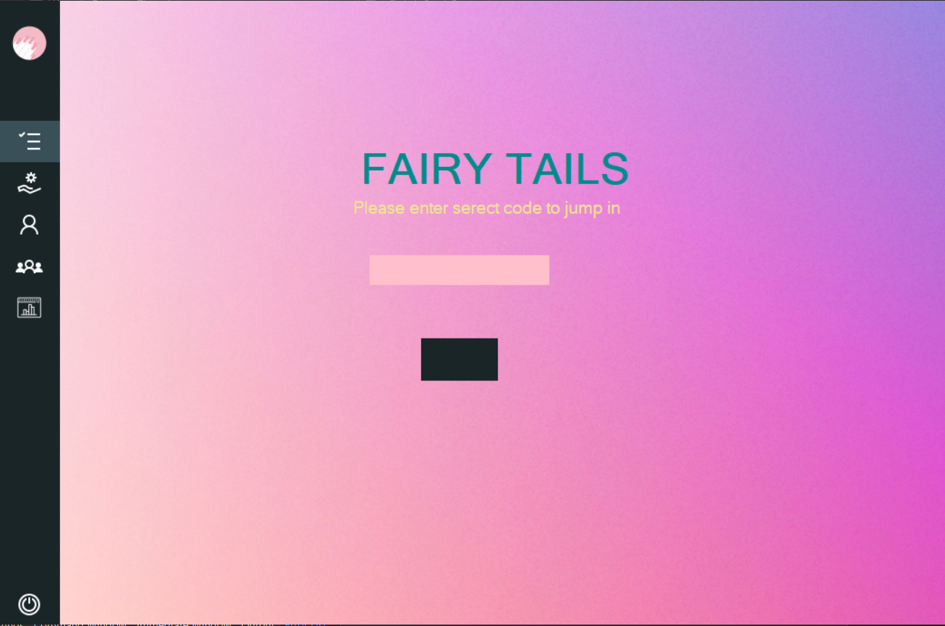

- Chức năng :

+ Hiện thị menu của phần mềm.

- Thao tác :

+ Là giao diện hiển thị đầu tiên khi chạy phần mềm.

1. Công việc

- Giao diện :

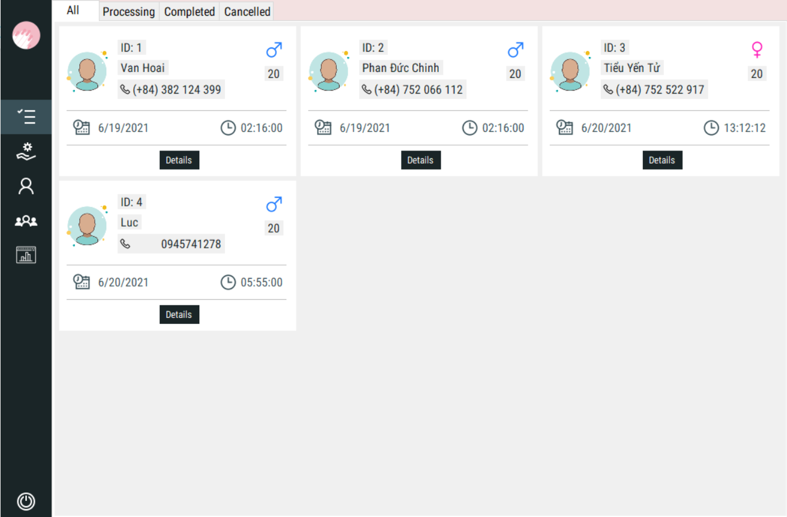

- Chức năng :

+ Hiện thị những tình trạng dịch vụ của các khách hàng

- Thao tác :

+ Người dùng phải nhập đúng pass ở giao diện đầu tiên để có thể xem những tình trạng dịch vụ.

+ Trong giao diện người dùng có thể tương tác để chọn nhân viên và dịch vụ cho khách hàng.

+ Người dùng có thể chọn đã hoàn thành công việc hoặc hủy dịch vụ

1. Dịch vụ

- Giao diện :

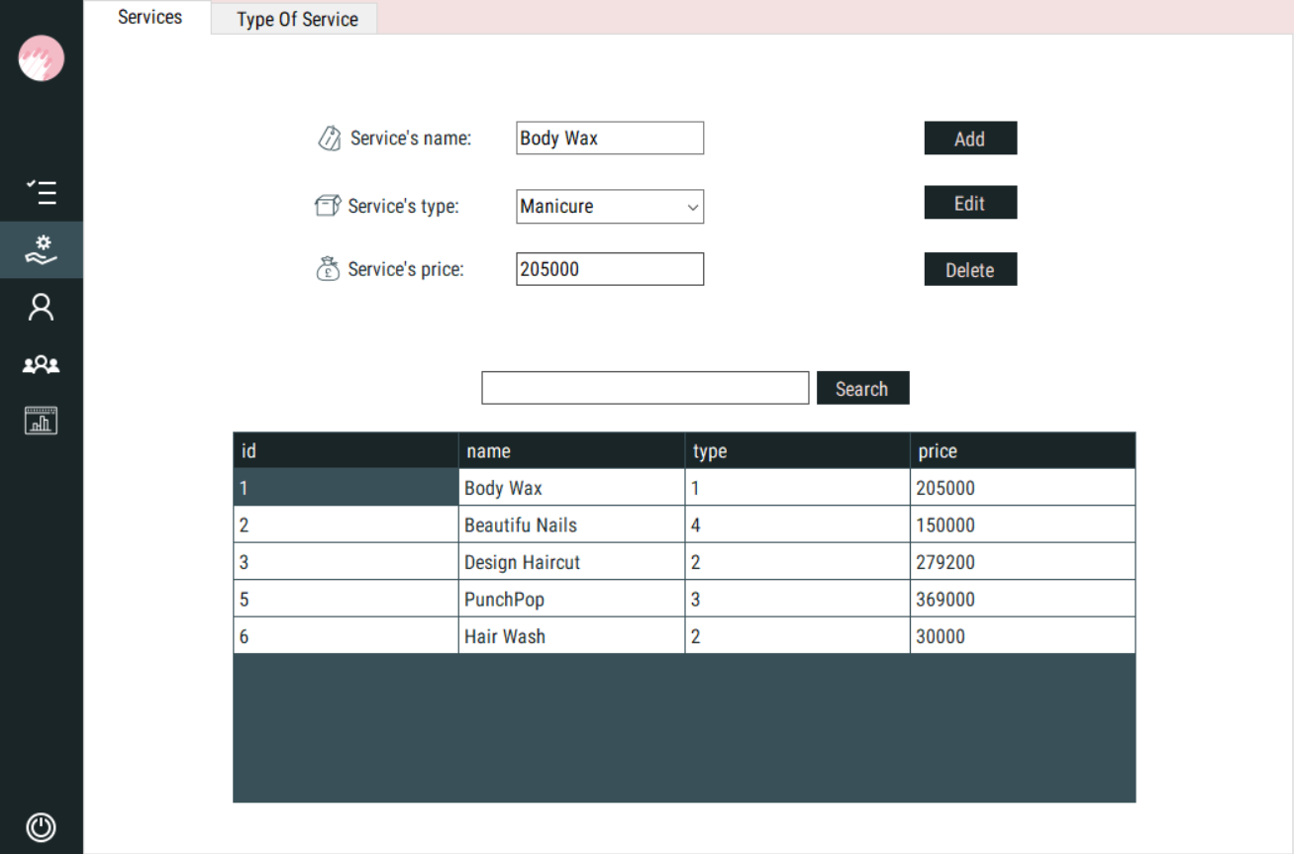

- Chức năng :

+ Hiện thị thông tin các dịch vụ của tiệm hiện tại.

- Thao tác :

+ Người dùng phải nhập đúng pass ở giao diện đầu tiên để có thể thực hiện các thao tác như thêm, sửa, xóa các dịch vụ.

1. Khách Hàng

- Giao diện :

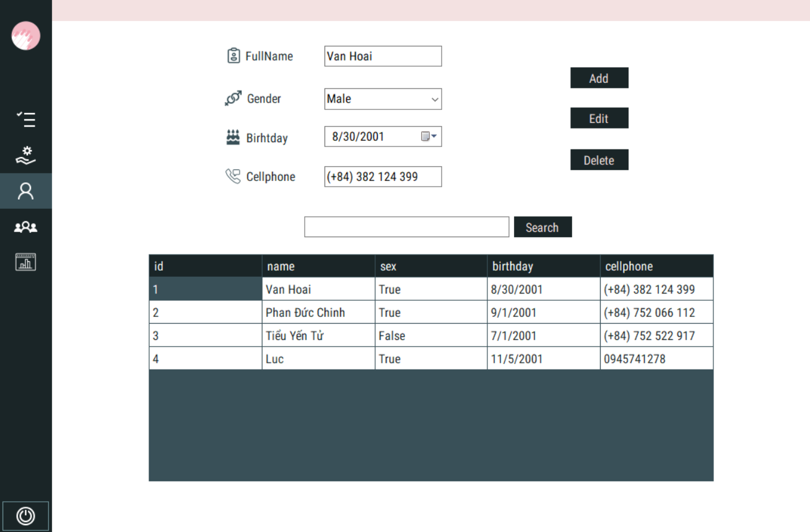

- Chức năng :

+ Hiện thị danh sách thông tin các khách hàng được lưu trữ

- Thao tác :

+ Người dùng phải nhập đúng pass ở giao diện đầu tiên để có thể thực hiện các thao tác như thêm, sửa, xóa các thông tin về khách hàng.

1. Nhân viên

- Giao diện :

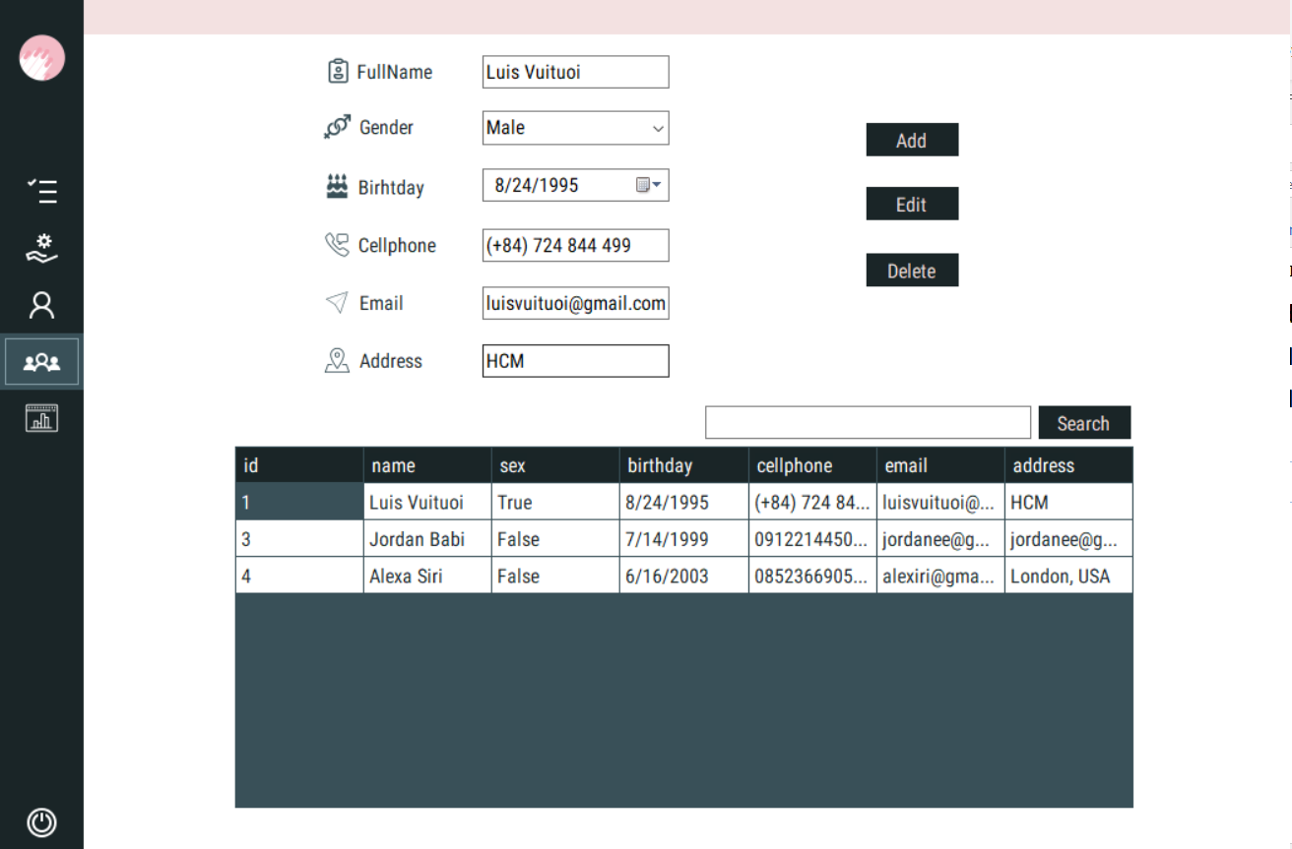

- Chức năng :

+ Hiện thị danh sách thông tin các nhân viên được lưu trữ.

-Thao tác :

+ Người dùng phải nhập đúng pass ở giao diện đầu tiên để có thể thực hiện các thao tác như thêm, sửa, xóa các thông tin về nhân viên.

1. Thống Kê

- Giao diện :

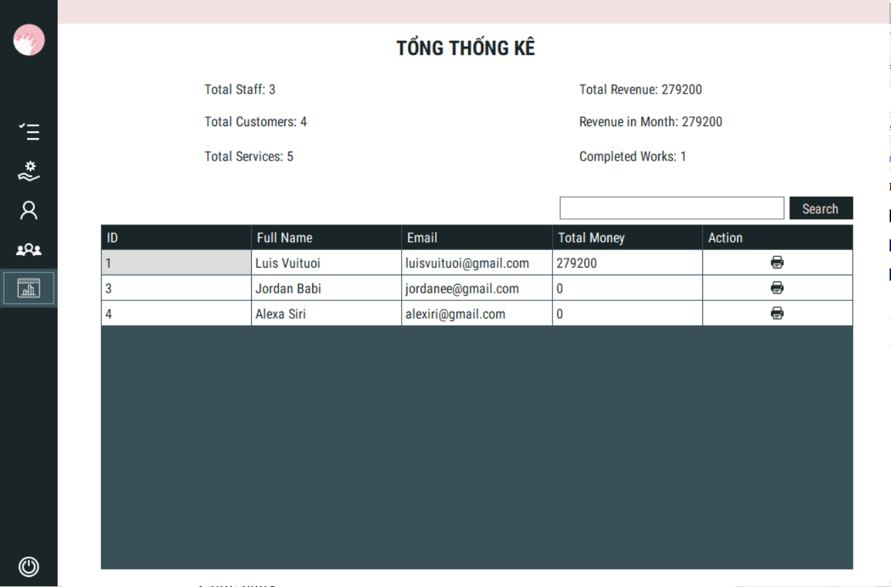

- Chức năng :

+ Hiện thị danh sách thống kê doanh thu của nhân viên trong tháng.

-Thao tác :

+ Người dùng phải nhập đúng pass ở giao diện đầu tiên để có thể xem và tìm kiếm doanh thu của các nhân viên.

1. Thoát

- Giao diện :

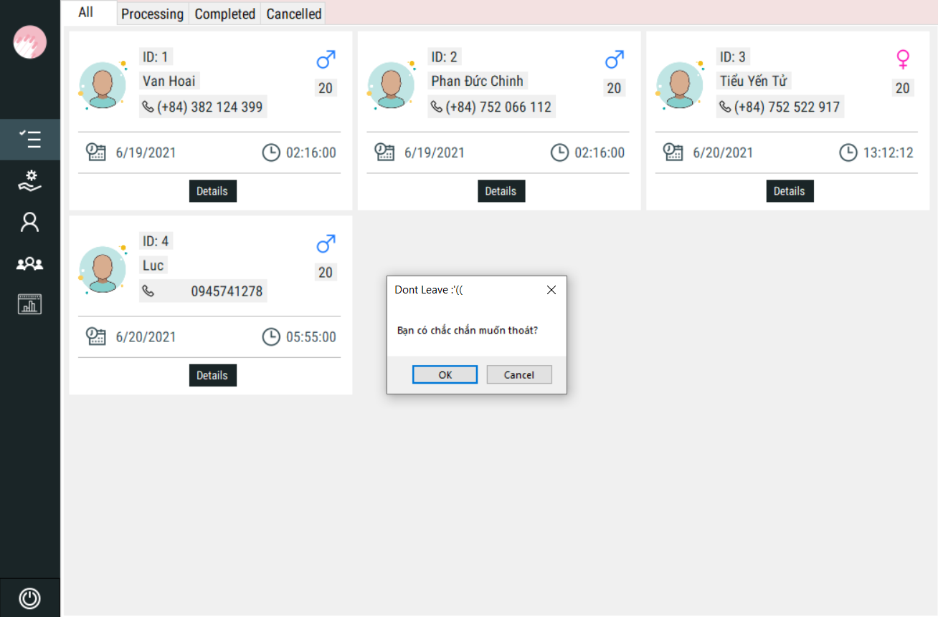

- Chức năng :

+ Thoát khỏi phần mềm.

-Thao tác :

+ Người dùng chọn kí hiệu tắt tại góc trái màn hình để thoát.

+ Tiếp theo, xác nhận thoát bằng cách nhấn OK.